Министерство науки и высшего образования РФ
Федеральное государственное автономное образовательное учреждение высшего образования
«СИБИРСКИЙ ФЕДЕРАЛЬНЫЙ УНИВЕРСИТЕТ»

Институт торговли и сферы услуг
Кафедра торгового дела и маркетинга

МЕТОДИЧЕСКИЕ УКАЗАНИЯ
ПО ВЫПОЛНЕНИЮ КОНТРОЛЬНОЙ РАБОТЫ

Дисциплина | Китайский язык
Направление подготовки | 43.03.01 Сервис
Профиль | 43.03.01.31 Сервис в торговле
Форма обучения | Заочная

Красноярск 2023
Китайский язык: методические указания по выполнению контрольных работ (контрольная работа 2_3 курс). Направление подготовки 43.03.01 Сервис, профиль 43.03.01.31Сервис в торговле /сост. А.Г. Волкова. – Красноярск: Сиб. фед. ун.-т, 2023. – 9 с.

Утверждено на заседании кафедры торгового дела и маркетинга
20 ноября 2023 г., протокол № 4.

Заведующий кафедрой Ю. Ю. Суслова

- ФГАОУ ВО «Сибирский федеральный
университет», Институт торговли и
сферы услуг, 2023

Цель курса «Китайского языка» состоит в формировании коммуникативной компетенции, т.е. способности и готовности осуществлять иноязычное межличностное и межкультурное общение с носителями языка. Иностранный язык как учебный предмет характеризуется
- межпредметностью (содержанием речи на иностранном языке могут быть сведения из разных областей знания, например, литературы, искусства, истории, географии, математики и др.);
-многоуровневостью (с одной стороны необходимо овладение различными языковыми средствами, соотносящимися с аспектами языка: лексическим, грамматическим, фонетическим, с другой - умениями в четырех видах речевой деятельности);
- полифункциональностью (может выступать как цель обучения и как средство приобретения сведений в самых различных областях знаний.
Задачи освоения дисциплины:
1.Развитие речевых умений в устной и письменной речи, обеспечивающих возможность общения на китайском языке. Задачи практической части данной дисциплины - чисто лингвистические, в том числе, изучение китайской грамматики, а также приобретение навыков чтения, усвоение словарного минимума по китайскому языку
2.Рекомендации по работе с УММ (учебно-методическими материалами):
В процессе изучения курса «китайский язык» основными учебно-методическими материалами, т.е. учебниками, учебными пособиями, по которым будут проводиться занятия, являются:– учебники:
1. «Практический курс китайского языка». Авторы-составители: А.Ф. Кондрашевский, М.В. Румянцева, М.Г. Фролова. М.: Муравей, 2003 г., в 2-х томах.
2. Учебник Developing Chinese Elementary Speaking Course 1 (Развиваем китайский. Разговорная речь. Начальный уровень. Издательство: Beijing Language and Culture University Press / 北京语言大学出版社 Год издания: 2011 Авторы: 荣继华, 徐桂梅
3. Авторы Л.Ш. Рахимбекова, С.Ю. Распертова, Н.Ю. Чечина, Дин Аньци; под редакцией Л.Ш. Рахимбековой Китайский язык. Второй иностранный язык. 10 класс. Базовый уровень
3. Темы для изучения
- Какое сегодня число? (даты, наречия времени)
- Сколько сейчас времени? (определение времени, распорядок дня)
- Где находиться Банк Китая? (направления)

Контрольные задания по китайскому языку используются в качестве контроля знаний после аудиторных занятий, выполняются от руки в тетради. По итогам выполнения контрольных заданий выставляется зачет.

Тема 1 Какое сегодня число? (даты, наречия времени)
Таблица 1 Распределите слова по счетным словам
- 牛仔裤 衣服 猫 毛衣 狗 中国人 茶 姐姐
- 上衣 裤子 牛奶 衬衫 鞋 西装 人 咖啡
- 啤酒 裙子
- 个
- 只
- 杯
双
- 瓶
- 条
- 件

Таблица 2 Составьте из реплик диалог
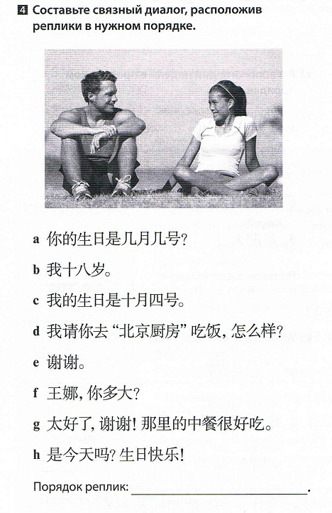
Таблица 3 Напишите свой еженедельный план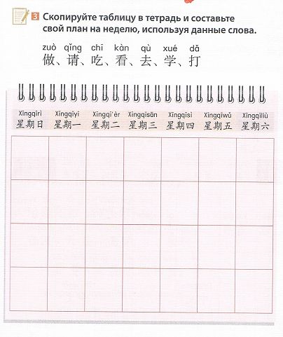

Тема 2 Сколько сейчас времени? (определение времени, распорядок дня)
Таблица 1 Прочитать текст. Написать про свой распорядок дня
我的一天
我每天六点半起床。起床以后我吃早饭。七点半我上班。我是汉语老师。我教汉语课。下午两点我去饭店吃午饭。我三点半下班。下班以后我去商店买面包，牛奶和水果。我五点回家做饭。晚上我和我的孩子吃晚饭。我九点洗澡, 十一点半睡觉。星期六和星期天我不上班。晚上我和朋友一起去饭店或者在家看电影。

以后 | yǐhòu | затем
上班 | shàngbān | начинать работу, идти на работу
下班 | xiàbān | заканчивать работу
教 | jiào | преподавать

Таблица 2 Выберите из списка иероглифы и заполните ими нужные пробелы в тексте, а затем переведите предложения на русский
明天、十二、来、上海、现在、点、几
- ______几点？

- 我_______点喝咖啡。

- 你______点去吃饭？

- 我妈妈两___去喝茶。

- 他哥哥去______。

- 你爸爸几点______北京？

- 你妹妹_______要去西伯利亚吗？

Таблица 3 Перевести предложения.
- Каждый день я встаю в 7 утра.
- Во сколько ты вчера уснул?
- Мы вечером в 8 часов идем ресторан.
- Во сколько мы с тобой встретимся? Мы встретимся в 8 часов вечера около входа в кинотеатр.
- Обычно я с родителями хожу на выходных в кино.
- Мой папа очень поздно вовращаеться домой каждый день
- Утром я встаю, умываюсь и ем завтрак. Я иду в школу после обеда.

Тема 3 Где находится Банк Китая? (направления)
Таблица 1 Перевести предложения с русского языка на китайский язык
  - На столе есть компьютер.
  - Сегодня на улице очень холодно.
  - Перед домом есть сад.
  - Справа нет дороги.
  - Твоя книга на столе.
  - Я снаружи школы.
  - Под стулом есть (сидит) кот.
  - За стулом есть (сидит) кот.
  - Передо мной три человека.
  - Супермаркет находится напротив.

